**Lundi 23 mars**

Bonjour les enfants,

Voici le travail pour aujourd’hui , encore une fois, pense à faire des pauses et à ne surtout pas faire tout d’un coup.:

Temps 1 Lecture Etude du Code (30 minutes)

**Découverte du son s =z**

Pour commencer, cherche plusieurs mots dans lesquels tu entends le son z. Ensuite compte les syllabes de ces mots et cherche dans quelle syllabe tu l’entends, comme nous le faisons en classe. Tu peux demander à un adulte de t’écrire ces mots et chercher comment s’écrit le son z. Tu as trouvé ?

Ouvres ton fichier trampoline bleu p.70 observes les mots du son z.

Tu vois que le son z peut s’écrire :

* S : comme dans le mot  « fraise » 

*Chez les alphas, le serpent se met à zozoter lorsqu’il est entouré de deux membres de la famille des voyelles.*

* Z comme dans le mot « zèbre » 

Tu peux recopier ces deux mots et colorier les deux façons d’écrire ce son.

Travaille dans le fichier p.70

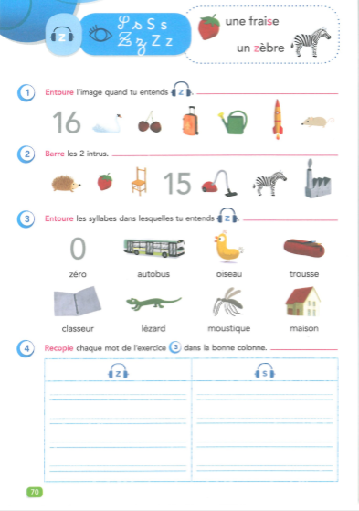

Temps 2 (10 minutes) : lecture

Lecture 56 dans le lutin.

Temps 3 (45 minutes) Mathématiques

1. Calcul mental (15 minutes)

1) Revois tous les calculs qui font 10 dans ton mémo maths

2) Pour réviser ça de manière un peu amusante, tu peux prendre un jeu de cartes (ou fabriquer des cartes nombres sur des feuilles) et garder seulement les cartes de 1 à 9 (il faut deux cartes 5 ) 

. Entraine-toi à les remettre 2 par 2 le plus vite possible pour que toutes les paires fassent 10.

3) Prends le fichier de maths p.85-unité 66

Pour le calcul mental aujourd’hui, tu vas travailler sur des petits problèmes pour lesquels tu dois bien connaître tout ce qui fait 10. Si tu n’es pas sur, compte avec tes doigts.

On te lit ces problèmes et tu vas écrire les résultats dans les cases

1. Case jaune : Un jeu coûte 10 euros. Tom a 8 euros. Combien lui manque-t-il ?

*Pour compter avec tes doigts : Tu mets 8 dans ta tête, et avec tes doigts tu continues à compter : après 8 c’est 9 et 10. Tu as levé 2 doigts, la réponse est 2.*

*Autre façon : tu montres 8 doigts et tu regardes combien tu dois en rajouter pour avoir 10.*

1. Case violette : Un livre coûte 10 euros. Louise a 2 euros. Combien lui manque-t-il ?
2. Case orange : Une petite voiture coûte 10 euros. Paul a 4 euros. Combien lui manque-t-il ?
3. Case bleue : Une peluche coûte 10 euros. Alex a 6 euros. Combien lui manque-t-il ?
4. Case rose : Un paquet de bonbons coûte 10 euros. Louise a 3 euros. Combien lui manque-t-il ?
5. Case verte : Une corde à sauter coûte 10 euros. Alice a 7 euros. Combien lui manque-t-il ?
6. Case violette : Une plante coûte 10 euros. Samuel a 9 euros. Combien lui manque-t-il ?

Important 

*Pour les séances de mathématiques de cette semaine, et même par la suite, il serait très utile que les enfants préparent du matériel de manipulation qui pourra leur servir à maintes reprises. Pour cela, il faudrait fabriquer des dizaines « concrètes », cela peut–être des crayons, feutres, pailles attachés par groupes de 10 avec des élastiques ou des perles/billes/cailloux par 10 dans des sachets, ou encore des tours de 10 légos, duplos… L’essentiel est que les enfants comprennent que dans une dizaine, il y a bien un 10 objets seuls ou unités.*

2) Numération

1) A l’oral, compte de 10 en 10 de 0 à 50.

0, 10, 20, 30, 40, 50

Puis compte à reculons (toujours de 10en 10) de 50 à 0.

50, 40, 30, 20, 10, 0

Tu sais que 1 dizaine c’est 10, 2 dizaines c’est 20…

Plutôt que d’écrire 1 dizaine à chaque fois, on peut écrire seulement 1 d

Donc :

1 d = 10 dix

2 d = 20 vingt

3 d = 30 trente

4 d = 40 quarante

5 d = 50 cinquante

1. Un adulte te dit un nombre de dizaines et tu écris le nombre correspondant.

Exemple : On te dit 4 dizaines et tu écris 4d = 40

1. Un adulte te dit un nombre de dizaines, tu dessines ces dizaines ou tu utilises ton matériel .

Exemple : on te dit 4 dizaines et tu dessines

10

10

10

10

Et tu peux écrire : 4d =10 + 10 + 10 + 10 = 40

1. En utilisant ton matériel, essaie maintenant de calculer

30 + 20 = …….. ( tu prends 3 dizaines, tu en ajoutes 2, ça fait 5 dizaines donc 50 )

30 – 20 = ……… (tu prends 3 dizaines, tu en enlèves 2, ça fait 1 dizaines donc 10

1. Tu peux faire les exercices à la page 85 du fichier (unité 66) .

Temps 4 (45 minutes) Lecture compréhension

1. Ouvre le livre « Dokéo » p. 10 à 11 et observe bien ces deux pages. Il y a une sorte de bande dessinée à gauche et le « portrait » d’un énorme dinosaure à droite. Raconte ce que tu vois, tu peux déjà comprendre beaucoup de choses en regardant ces images (essayer d’aider l’enfant à utiliser les mots « troupeau , attaquer, tuer, dents, machoire… »

Demande à un adulte de te lire ces deux pages du livre. *( Il y a beaucoup de mots difficiles dans la description du tyrannosaure, n’hésitez pas à bien expliquer les mots odorat, vue, enjambées, contrepoids, il brise les os…)*

1. En cherchant les réponses sur les deux pages du livre, fais maintenant un petit jeu de devinettes.

-Elles mesurent 18 cm, ce sont….

-Elle lui permet de briser les os de ses victimes, c’est…

-Ils terminent ses pattes, ce sont…

et maintenant un vrai/faux

-Il a 60 dents.

- Il a une queue en tire-bouchon.

-Il court aussi vite qu’un escargot.

1. Ouvre ton fichier  trampoline jaune et avec l’aide d’un adulte lis le texte p. 84).

. 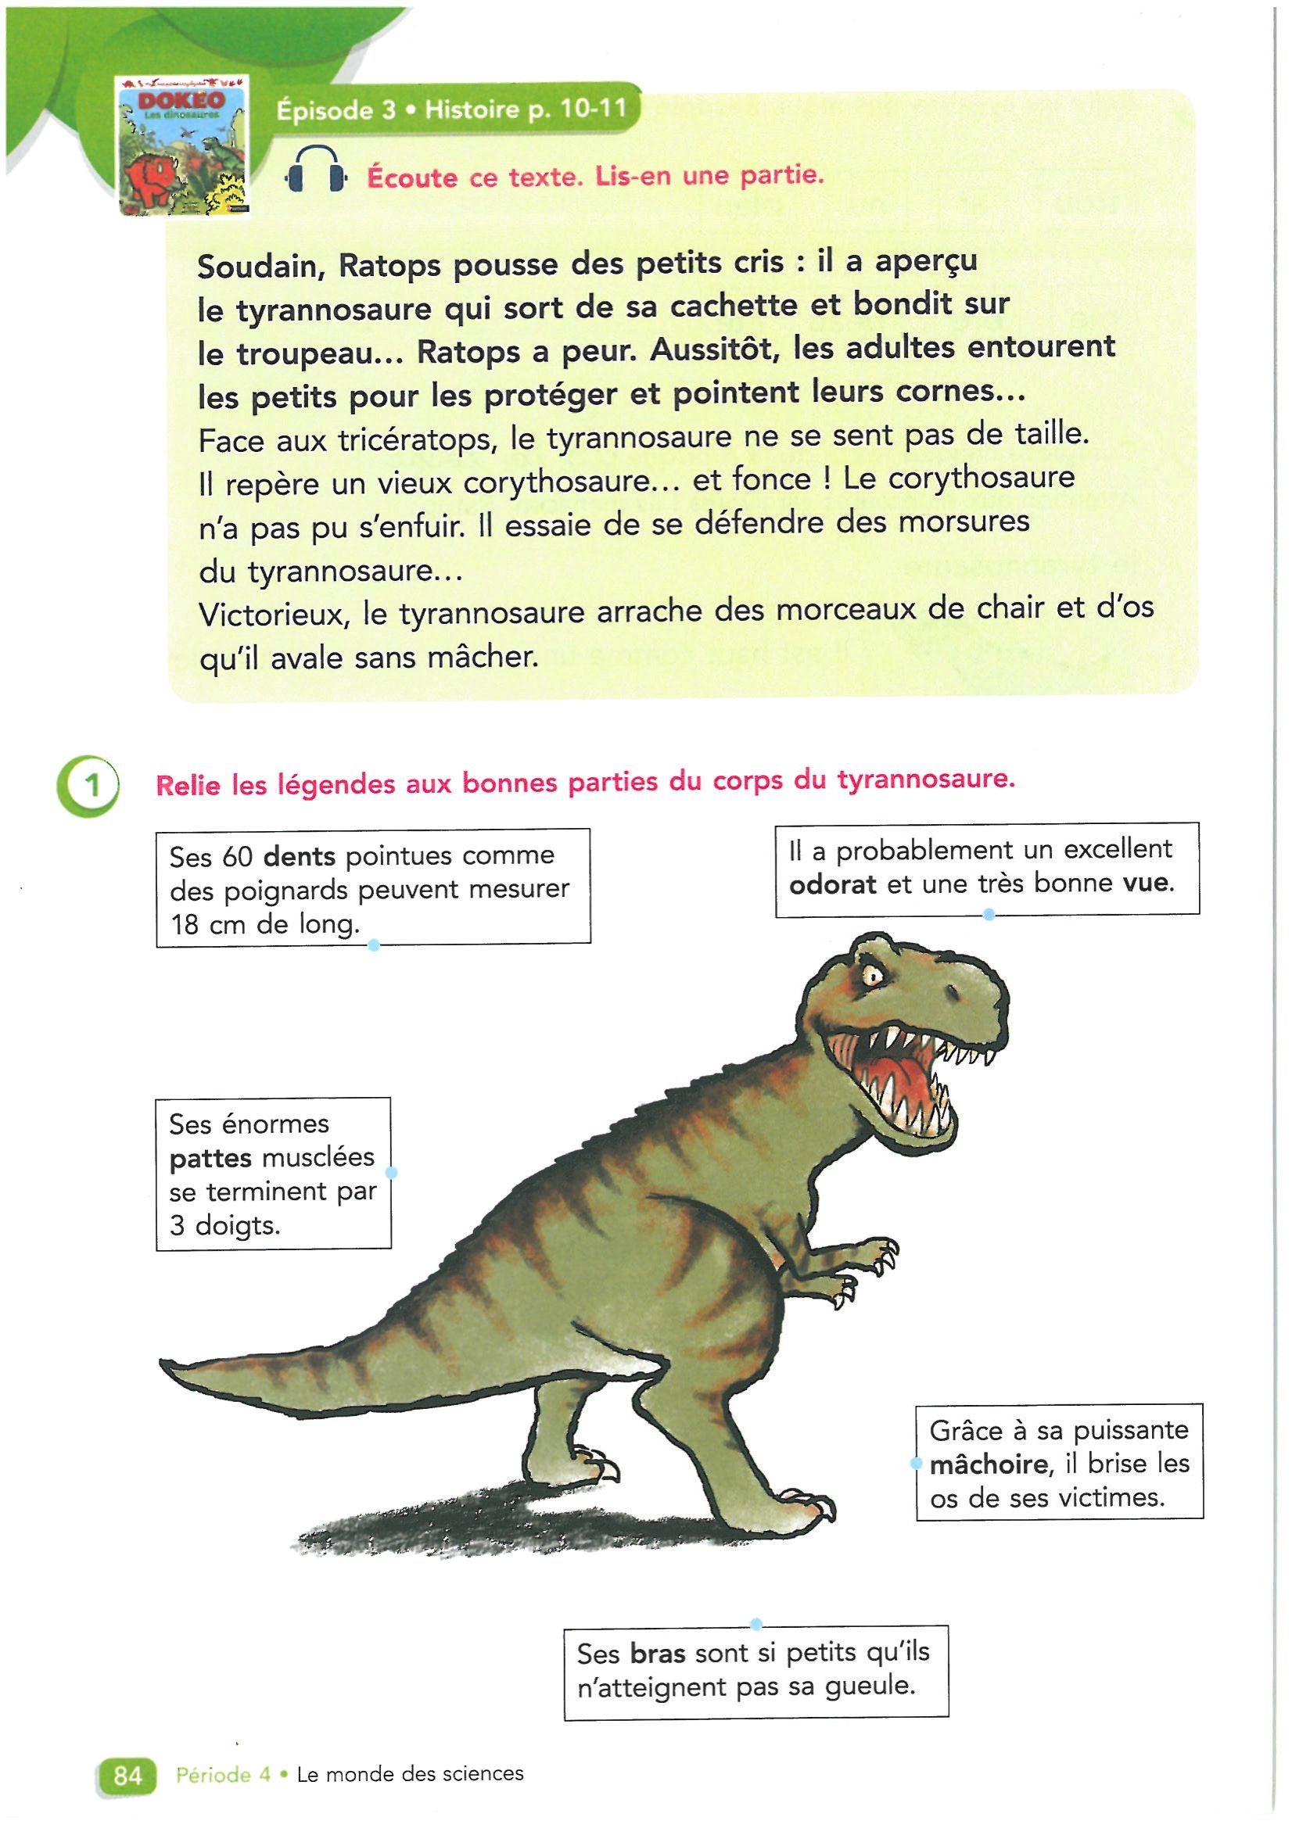

As-tu bien compris ?

-Pourquoi le tyrannosaure n’attaque t-il pas le troupeau ?

- Comment le troupeau protège-il les petits ?

-Qui le tyrannosaure attaque t-il finalement ? Pourquoi ?

1. Fais les exercices page 84.

Voici pour aujourd’hui. Si tu arrives à faire tout ça, c’est déjà très bien. En revanche, si tu as encore envie de faire encore plus, tu peux aller faire un tour sur ce site. Il y a plein de jeux de mathématiques à faire en ligne, c’est chouette.

<https://calculatice.ac-lille.fr/spip.php?rubrique2>

Pense aussi à réviser les chansons du spectacle 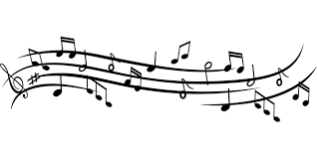

La maitresse.